LE SCHEMA NARRATIF

Je dois être capable de :
- Identifier la structure d’un récit
- Exprimer oralement un récit structuré
- C 1.1.2 Créer une situation d’échange, favoriser le dialogue et l’expression du public (qualité d’écoute et d’expression)

Situation professionnelle :
Vous êtes ATSEM à l’école Habran Mery de Saint Laurent du Maroni. Vous êtes chargé(e) de l’assistance au personnel enseignant pour l’accueil, l’animation et l’hygiène des jeunes enfants ainsi que de la préparation et la mise en état de propreté des locaux et du matériel servant directement à ces enfants.
Vous êtes affecté(e) à la grande section de maternelle auprès des enfants de 5 à 6 ans.
Ce matin, Mme Volfoni vous demande de raconter une histoire aux enfants, il s’agit du rêve de Bachir.

- Analyser oralement la situation professionnelle
- Écouter attentivement la lecture du conte « le rêve de Bachir »
- Identifier le schéma narratif du conte
Le schéma narratif
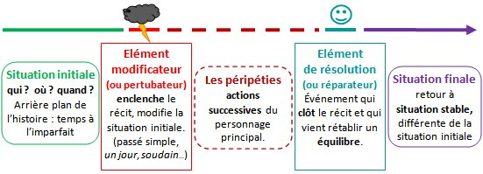
SCHEMA NARRATIF DU CONTE « LE REVE DE BACHIR »
Situation initiale | Elément modificateur | Péripéties | Eléments de résolution | Situation finale

- Raconter « le rêve de Bachir » à partir du schéma narratif, tout en s’appuyant sur les connaissances acquises pendant les cours d’animation.

- Produire un texte exprimant les apports du conte dans l’épanouissement personnel.

